Направления коррекционно-педагогической работы
в дошкольном возрасте с детьми с ДЦП

• развитие игровой деятельности;
• развитие речевого общения с окружающими (со сверстниками и взрослыми). Увеличение пассивного и активного словарного запаса, формирование связной речи. Развитие и коррекция нарушений лексического, грамматического и фонетического строя речи;
• расширение запаса знаний и представлений об окружающем;
• развитие сенсорных функций. Формирование пространственных и временных представлений, коррекция их нарушений. Развитие кинестетического восприятия и стереогноза;
• развитие внимания, памяти, мышления (наглядно-образного и элементов абстрактно-логического);
• формирование математических представлений;
• развитие ручной умелости и подготовка руки к овладению письмом;
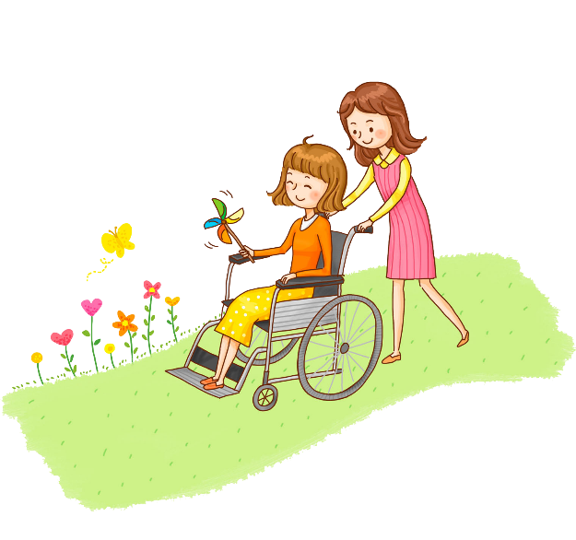
• воспитание навыков самообслуживания и гигиены;
• подготовка к школе.
Список использованных источников
Левченко И.Ю., Приходько О.Г. Технологии обучения и воспитания детей с нарушениями опорно-двигательного аппарата. М.: Академия, 2001.

